Открытие городского велодрома в Ленинском районе города Ижевска и Открытый чемпионат и первенство ДЮСШОР по велоспорту (1 тур)
12 сентября в Ленинском районе города Ижевска после реконструкции открылся городской велодром и состоялся Открытый чемпионат и первенство ДЮСШОР по велоспорту (1 тур).
Проект «Городской велодром» Региональной общественной организации «Федерация велосипедного спорта Удмуртской Республики (велоспорт-шоссе, велоспорт-маунтинбайк, велоспорт-ВМХ, велоспорт-трек)» - один из 12 проектов-победителей Городского конкурса социально значимых проектов некоммерческих организаций в 2015 году, проведенного по инициативе Главы города Ижевска Александра Ушакова.
В открытии велодрома приняли участие: министр по физической культуре, спорту и туризму Удмуртской Республики Игорь Краснов, вице-президент Региональной общественной организации «Федерация велосипедного спорта Удмуртской Республики (велоспорт-шоссе, велоспорт-маунтинбайк, велоспорт-ВМХ, велоспорт-трек)» Вячеслав Харин.
В рамках проекта «Городской велодром» проведена реконструкция территории велодрома по велоспорту-ВМХ, который расположен в пос. Машиностроителей в Ленинском районе города Ижевска. Реконструкция включила в себя обустройство препятствий, виражей, выравнивание поверхности. Протяженность обновленного велодрома составляет около 350 метров, ширина трассы варьируется от 6 до 8 метров.
Также состоялись Открытый чемпионат и первенство ДЮСШОР по велоспорту, 1 тур.

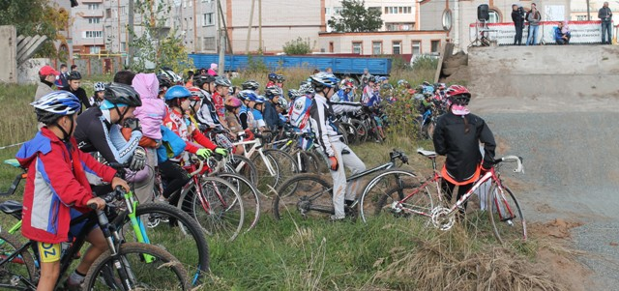 | 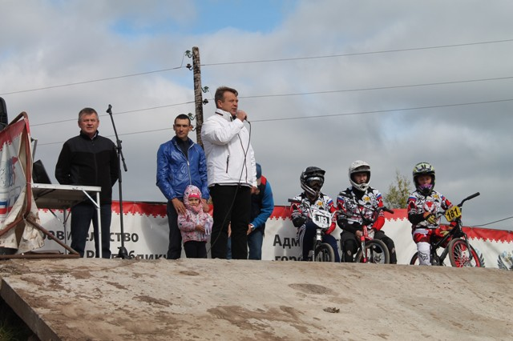

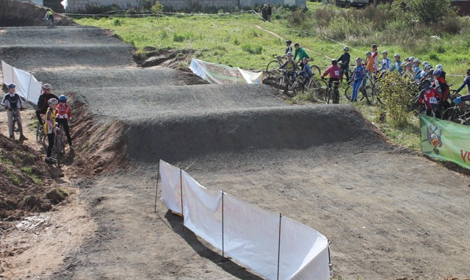 | 